Памятка о здоровом питании для детей и взрослых
«Соблюдение правил и этикета питания»
Правила поведения за столом появились, наверное, раньше самого стола. Первые упоминания о столовом этикете появились в древнем мире. В них говорится о том, что человек должен быть высокоморальным и соблюдать этические нормы – это то, что даровано человеку богами и отличает людей от животных.
Прием пищи – процесс наиважнейший. Его всегда окружали всяческие ритуалы и правила, строго регламентирующие кто, когда, где, что ест. Первые правила были нераздельно связаны с семейной иерархией, организацией быта, способом приготовления пищи, да и с самой пищей. Нарушать правила во время еды считалось чем-то непростительным, постыдным и осуждалось. Менялась жизнь, быт человека – с ним вместе менялись правила. Семейные обряды потеснились и уступили место культуре и эстетике питания. Правила поведения за столом все чаще основываются на светской этике, нежели на религиозных и национальных традициях.
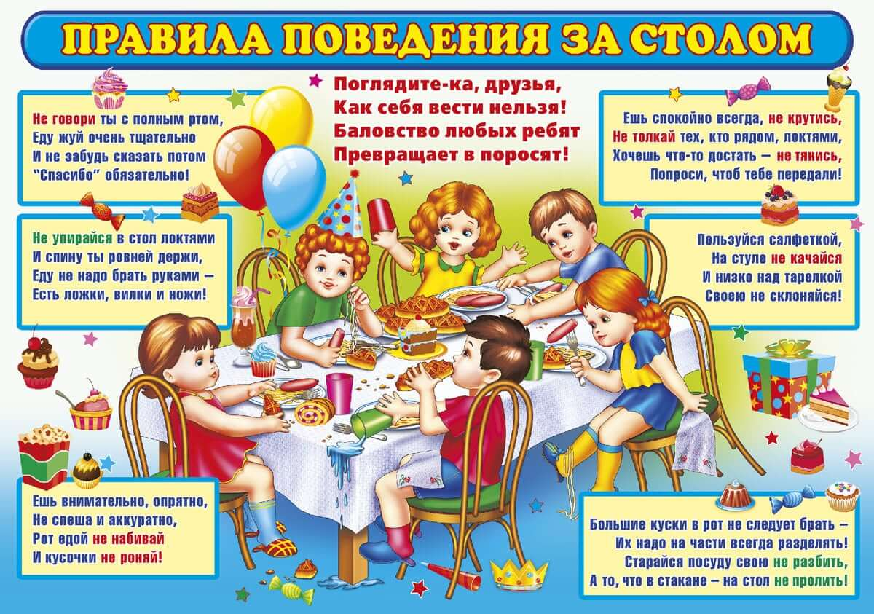
Соблюдение правил и этикет за столом не являются прерогативой определенной социальной группы людей. Важно понимать, что соблюдение определенных правил этикета за столом имеет смысл и несет конкретную пользу для детей. Рассмотрим некоторые из них:
- Мытье рук перед едой защищает организм от попадания болезнетворных бактерий вместе с едой;
- Сервировка стола с использованием чистой скатерти и одноразовых салфеток защищает продукты от соприкосновения с покрытием обеденного стола;
- Требование «не вертеться» и не разговаривать во время приема пищи – профилактика серьезных инцидентов за столом (ребенок может подавиться);
- Просьба «не торопиться», сидеть прямо и тщательно пережевывать пищу есть ни что иное, как помощь желудку переварить съеденное быстро и легко;
- Салфетка, постеленная на колено (или на груди) защитит одежду от загрязнения.
Важно помнить, что культуру поведения за столом дети не берут из книжек или памяток, но перенимают от родителей. Вы хотите, чтобы ваш ребенок имел представление о правильном питании, его организации? Обратите внимание, как организуется стол в вашей семье ? Застелите стол скатертью, не нужно ждать особых случаев. Используйте красивые приборы, будьте любезны друг с другом за столом. Почаще собирайтесь все вместе – это очень укрепляет семью, создается атмосфера доверия. Пусть эти мелочи станут нормой в вашем доме. Добавьте свои, особые семейные ритуалы, которые ваши уже взрослые дети гордостью принесут в свои будущие семьи, как фамильную ценность, удерживающую всех вас вместе.

